Add Platform user id to JWT

- Add custom field to the keyloak
- គោលបំណង់យើងចង់ Add PlateUser Id to the keyload so keyloak can create jwt to us then from our service can get it from there to save the request login

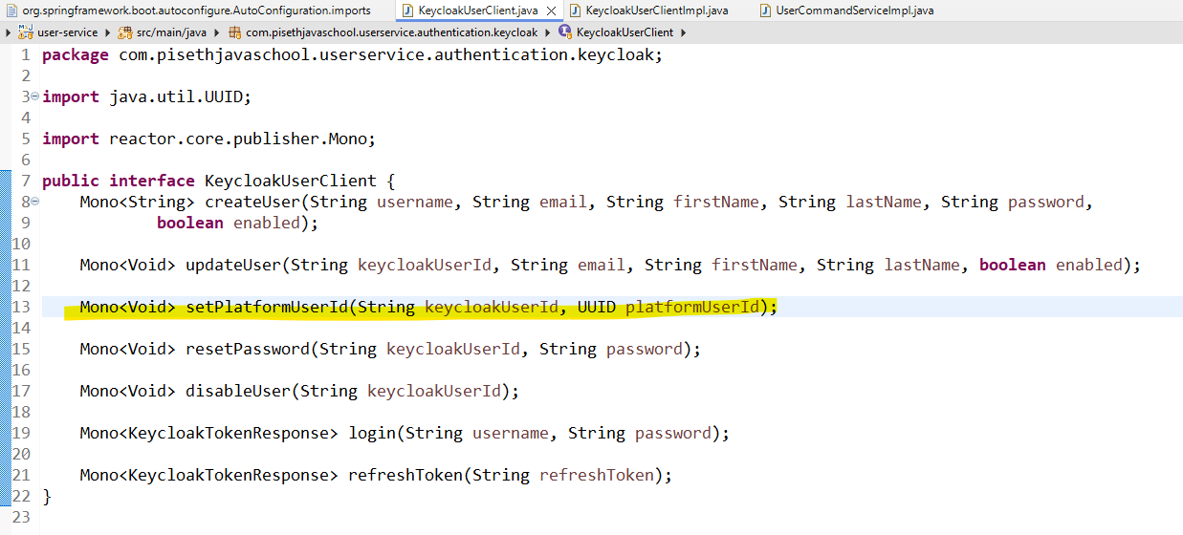
- យើងថែម keycloakUserClient : ដើម្បីអោយវាធ្វើការ រក្សាទុក field មួយទៀតនឹង

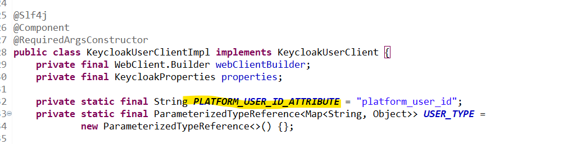

Here is the new filed inside our service

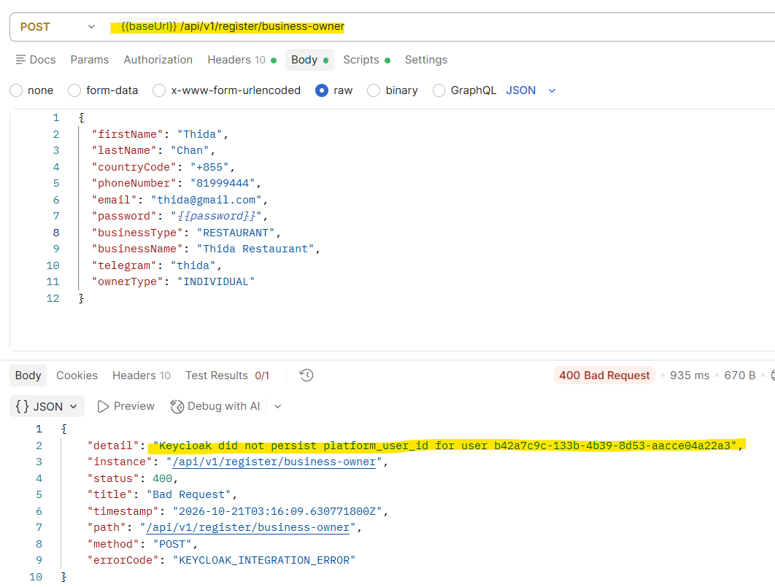

វាប្រាប់ថានៅក្នុង Keycloak អត់មាន Field ដែលយើងបង្កើតថ្មីនឹងនោះទេ ចឹងយើងត្រូវធ្វើការបង្កើត New field in the keyloak platform

- Creating new field in keyloak
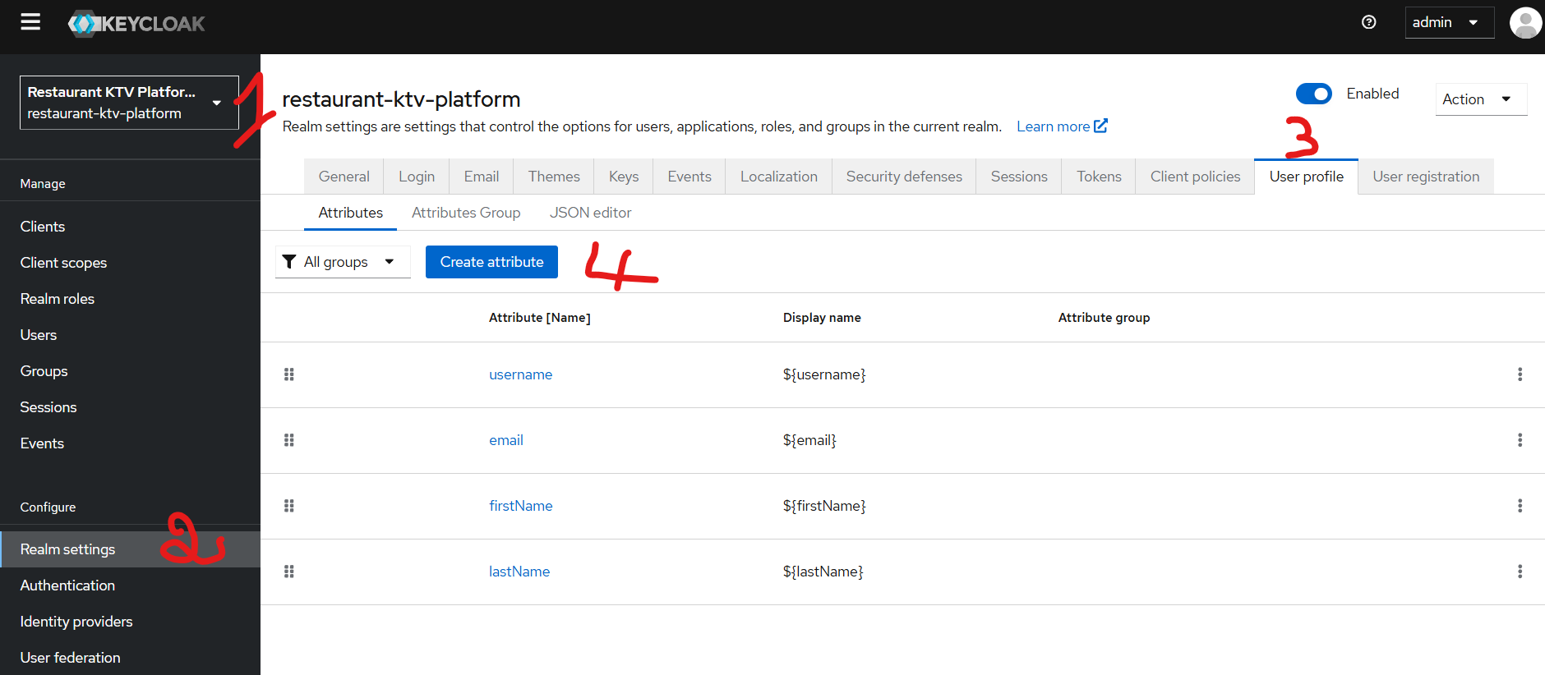

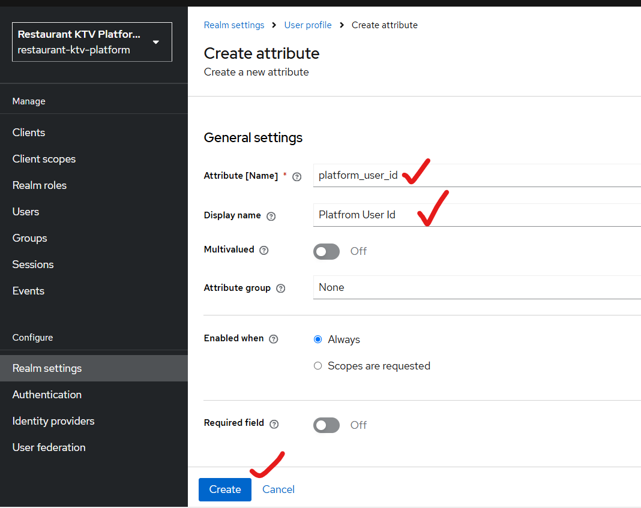

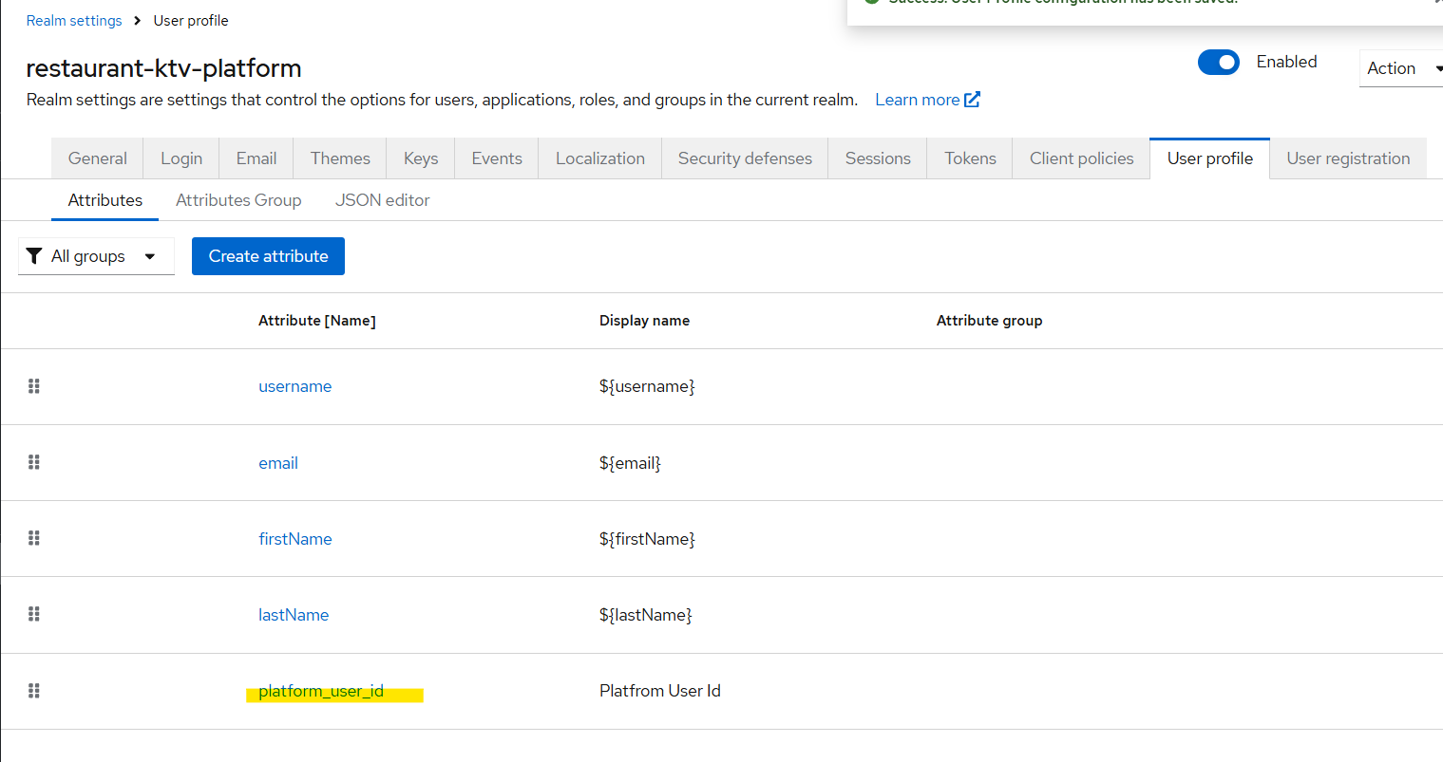

When we create new user, it will have the new filed that store this information:
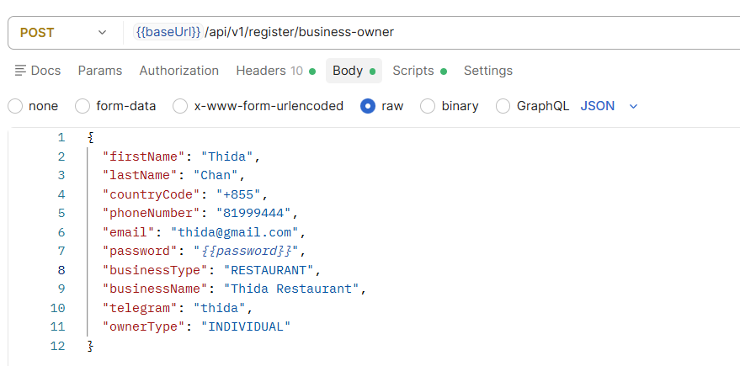

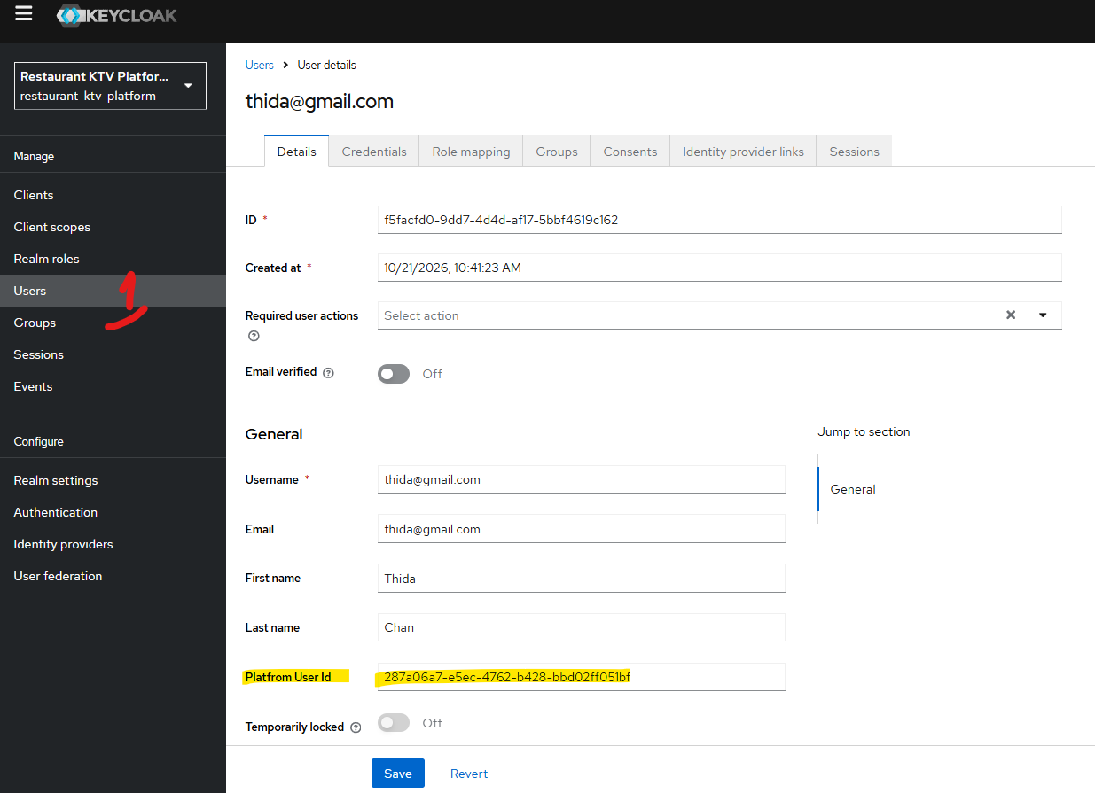

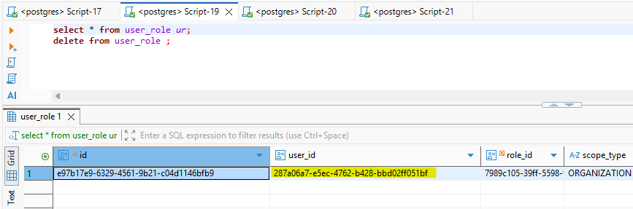

ចឹងមានន័យថា From other server we can get the user_id from only the keyloak no need to create to other service.

តែវាមិនបានភ្ជាប់ ជាមួយនឹង token ទៅតាម JWT នឹងនោះទេ យើងត្រូវធ្វើវាទៀត៖
សួរថា Client មួយណាដែលយើងត្រូវធ្វើការ Login
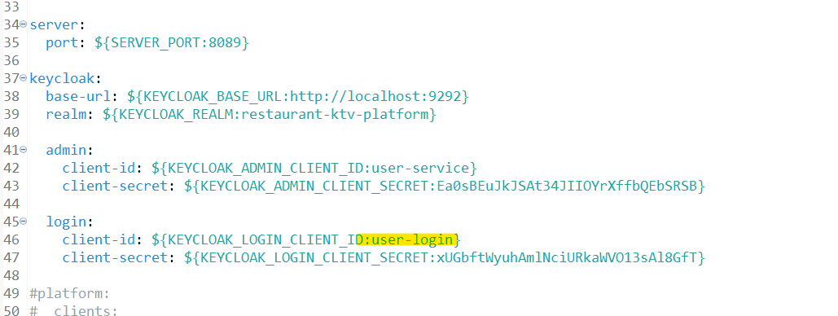

ចឹងយើងត្រូវធ្វើការកែទៅលើ User-login ដើម្បីអោយវាធ្វើការ embed then for the authenticate អោយវាមាន User Id នឹងដែល​ យើងធ្វើនៅក្នុង Keyloak
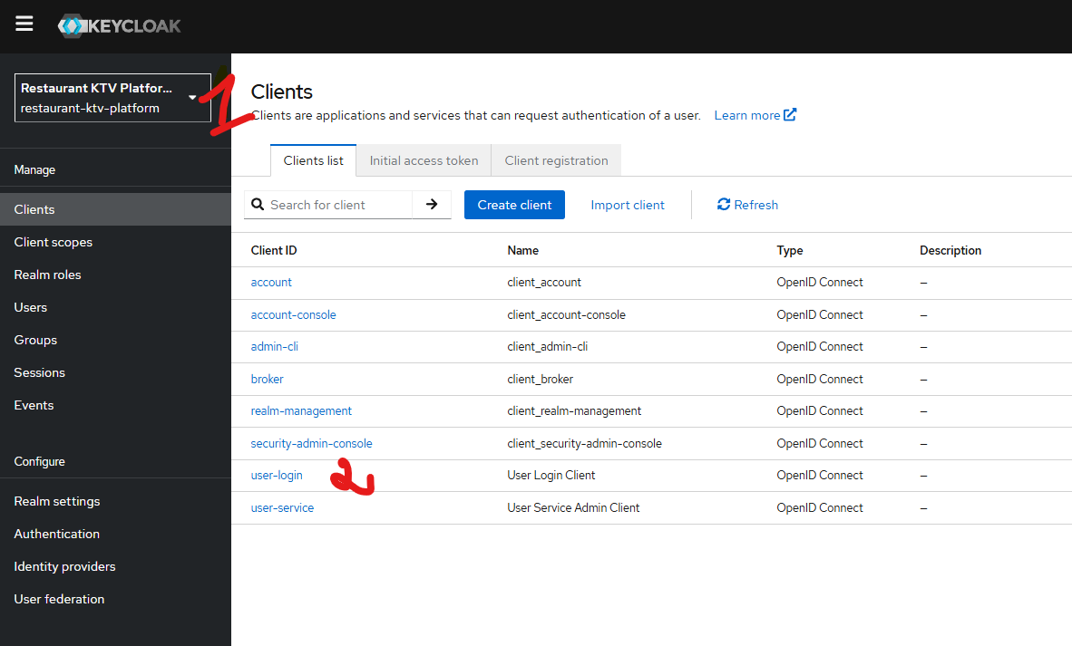

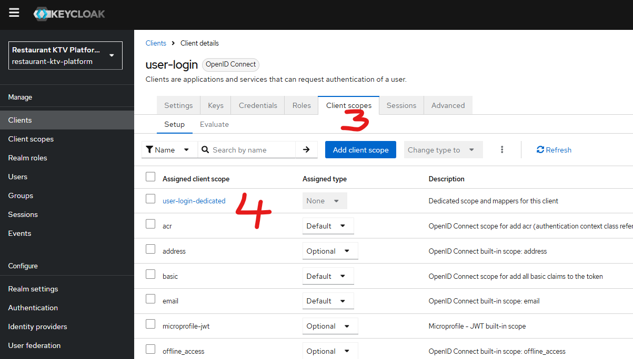

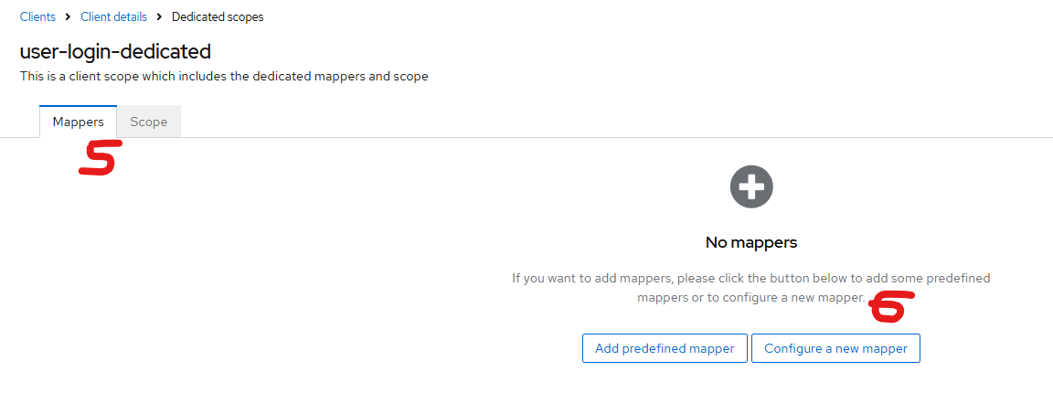

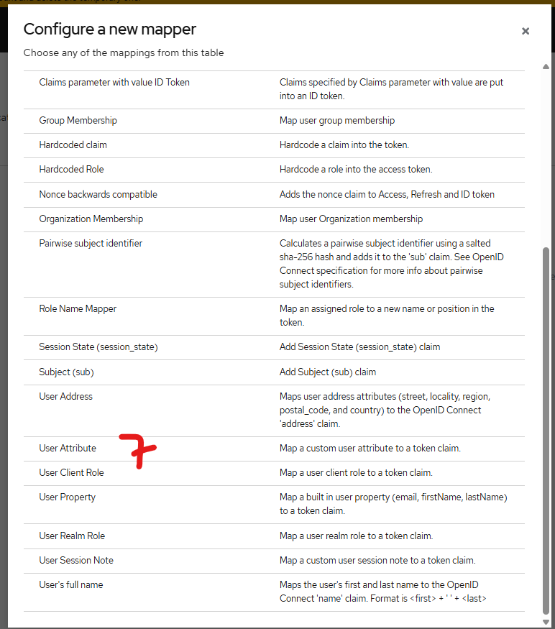

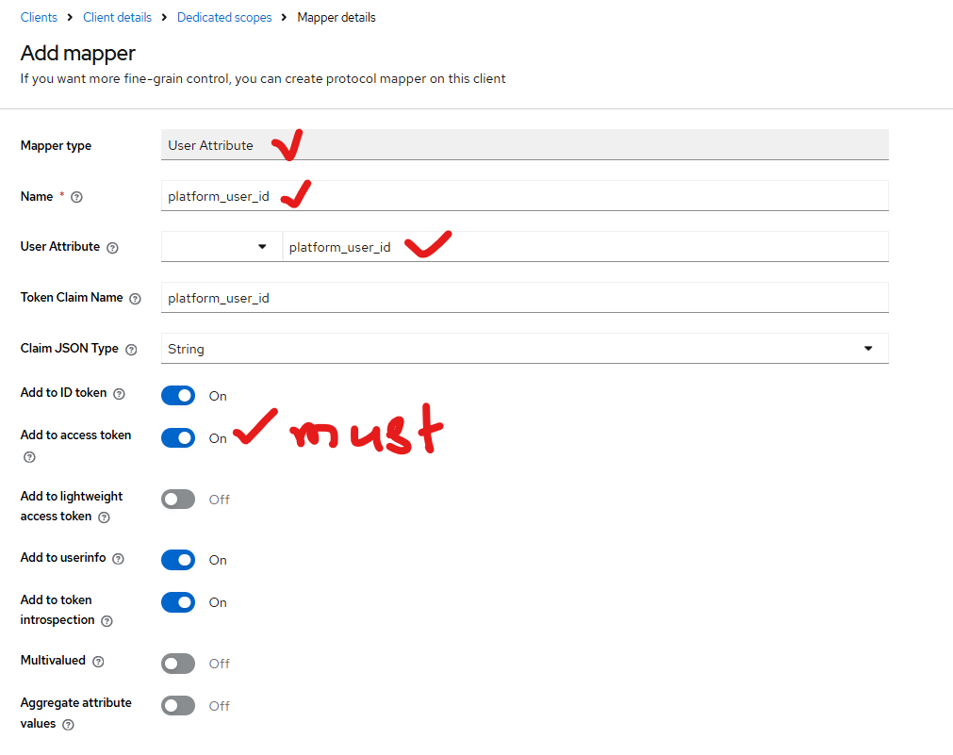

After logging in again

